**LAPORAN RESMI**

**MODUL II**

**DASAR ANDROID**

**PEMROGRAMAN BERGERAK**



**NAMA : ARDIANSYAH GOFUR NURICHSAN**

**N.R.P : 220441100071**

**DOSEN : ACHMAD ZAIN NUR, S.Kom., M.T.**

**ASISTEN : M. BADRUT TAMAM**

**TGL PRAKTIKUM : 28 MARET 2024**

**Disetujui : 23 April 2024**

**Asisten**

**M. BADRUT TAMAM**

**21.04.411.00032**

**LABORATORIUM BISNIS INTELIJEN SISTEM**

**PRODI SISTEM INFORMASI**

**JURUSAN TEKNIK INFORMATIKA**

**FAKULTAS TEKNIK**

**UNIVERSITAS TRUNOJOYO MADURA**

# **BAB I PENDAHULUAN**

## **Latar Belakang**

Pemahaman dasar-dasar Android adalah langkah awal yang sangat penting bagi siapa pun yang ingin memulai perjalanan dalam pengembangan aplikasi mobile. Android, sebagai sistem operasi yang dominan di perangkat pintar, memberikan peluang besar bagi pengembang untuk menciptakan aplikasi yang inovatif dan bermanfaat. Dengan populasi perangkat Android yang terus tumbuh, permintaan akan aplikasi yang relevan dengan kebutuhan pengguna juga meningkat. Oleh karena itu, memahami dasar-dasar Android merupakan kunci utama untuk mencapai kesuksesan dalam membangun aplikasi yang berkualitas dan dapat bersaing.

Salah satu konsep dasar yang sangat penting dalam pengembangan aplikasi Android adalah aktivitas (activity). Aktivitas adalah komponen inti dari sebuah aplikasi yang mewakili satu layar dengan antarmuka pengguna. Memahami cara membuat, mengelola, dan berpindah antara aktivitas adalah hal yang krusial dalam pengembangan aplikasi yang efektif. Selain itu, pemahaman tentang tata letak (layout) juga diperlukan untuk menyusun tampilan antarmuka pengguna dengan baik, sehingga pengguna dapat berinteraksi dengan aplikasi secara nyaman dan intuitif.

Selain aktivitas dan tata letak, pemahaman tentang siklus hidup (lifecycle) aktivitas juga sangat penting. Siklus hidup menggambarkan perjalanan sebuah aktivitas dari pembuatan hingga penghancuran, dan memahami tahap-tahap ini membantu pengembang untuk mengelola sumber daya dengan efisien dan memberikan respons yang cepat terhadap interaksi pengguna. Dengan memahami dasar-dasar Android ini, para pengembang dapat membangun aplikasi yang lebih baik, lebih responsif, dan lebih sesuai dengan kebutuhan pengguna di platform Android yang terus berkembang.

## **Tujuan**

* Praktikan mampu memahami konsep dasar android.

# **BAB II DASAR TEORI**

## **Android**

Android itu adalah sistem operasi berbasis linux yang dibuat oleh Google dan dirancang untuk digunakan oleh smartphone atau tablet berbasis touch screen. Berbagai macam produsen telah menggunakan Android sebagai sistem operasi untuk peranti (device) yang mereka produksi. Android juga mempunyai store dengan lebih dari 2.5 miliar pengguna aktif per bulannya per Mei 2019.

## **Versi Android**

Sejauh ini, Android sudah merilis berbagai macam versi, mulai dari versi lama seperti Jelly Bean, hingga versi terbaru seperti Tiramisu. Berikut ini adalah daftar versi android yang sudah rilis sejauh ini:

## **Pengenalan Android Studio**

Android Studio adalah Integrated Development Environment (IDE) resmi dari Google untuk pengembangan aplikasi Android. Android studio dibuat berdasarkan IntelliJ IDEA (buatan JetBrains). Ketika menjalankan Android Studio, ada spesifikasi minimal dari sebuah device untuk menjalankannya, spesifikasi minimal ini dibuat agar pengguna lebih nyaman ketika menggunakan Android Studio. Bagi yang laptopnya di bawah standar dari spesifikasi minimal, tetap bisa menjalankan Android Studio namun harus bersabar karena proses menjalankan Android Studio cukup memakan waktu. Berikut ini adalah detail spesifikasi minimal untuk menjalankan Android Studio:

## **Membuat Project Android Studio**

Sebagai langkah pertama, kita akan belajar terkait cara membuat project di Android Studio. Langkah-langkahnya adalah sebagai berikut:

1. Klik tombol **New Project** di pojok kanan atas

1. Sebagai awalan, kita pilih yang **Empty Views Activity**

1. Lalu isi detail dari aplikasi yang mau kamu buat, kalau sudah klik finish

1. Kalau ada download kaya gini, tungguin aja, nanti kalau udah jangan lupa klik finish.

1. Kalau ada dialog kaya gini, klik aja yang **Do not show this dialog in the Future**, abis tu klik **Yes**

1. Tunggu loadingnya sampai selesai (agak sedikit lama, harap bersabar)

1. Kalau loadingnya sudah selesai maka akan muncul tampilan seperti berikut

## **Interface Android Studio**



Navigation bar ini menunjukkan jalur file yang sedang kita kerjakan. Melalui navigation bar kita juga bisa melihat struktur dari project kita.

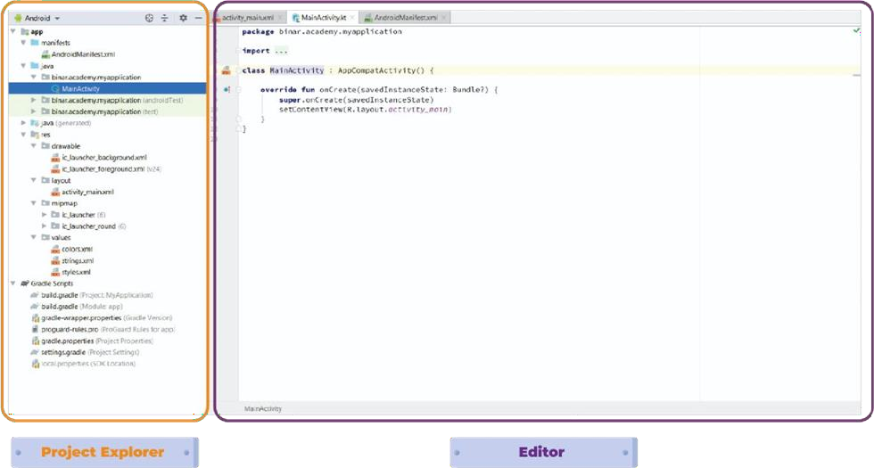

Bagian editor ini adalah layar tempat kita membuka semua file, menuliskan kode, merancang layout, dll. Tergantung pada jenis file yang sedang dibuka. Sedangkan project explorer (sebelah kiri dari editor) adalah keseluruhan file yang terdapat di project milik kita.



Toolbar menyediakan fitur untuk menjalankan aplikasi, menjalankan emulator, buka SDK manager, dan tools lainnya.



Tool Window Bar merupakan menu tools yang mengelilingi IDE Android Studio. Ini adalah jendela yang terdiri dari beberapa opsi yang bisa kita expand pas diklik.

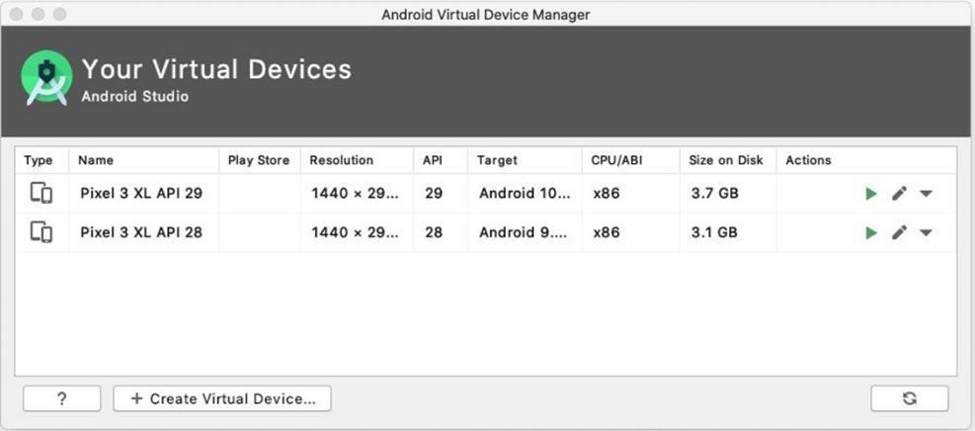

Berikutnya adalah Android Virtual Device Manager, kalau ini adalah antarmuka yang bisa kamu luncurkan dari Android Studio, yang membantu untuk membuat dan mengelola perangkat virtual Android.

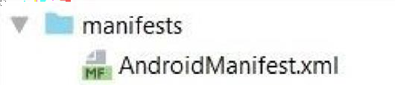

File manifest menjelaskan informasi penting tentang aplikasi kita ke Android build tools, Android operating system, dan Google Play.

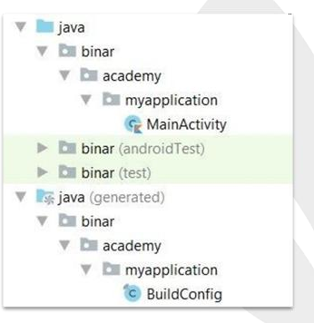

Pada folder Java, terbisa berbagai file source code yang nantinya kita tulis dalam Bahasa Java/Kotlin, termasuk juga unit test maupun android test.

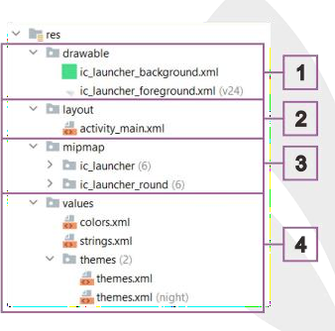

Folder ini terdiri dari semua media aplikasi yang kita butuhkan, kayak layout, gambar, font, warna, string, animation, dan dimensi.

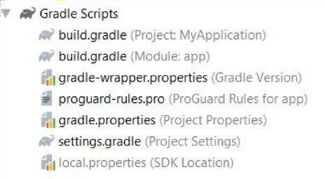

Android Studio menggunakan Gradle sebagai dasar dari build system. Doi punya lebih banyak kemampuan khusus yang disediakan sama plugin Android buat Gradle.

Dengan adanya fitur Logging, kamu bakal tahu letak baris code yang bikin aplikasi kamu error.

## **Pengenalan Layout di Android Studio**

View mewakili komponen yang dapat kita lihat seperti teks, tombol, dan gambar. Sedangkan ViewGroup adalah yang mengatur semua komponen itu tertata rapi. Gampangnya, ViewGroup adalah parent (orang tua) dan views di dalamnya adalah child-nya (anaknya).

Gambar 3. Struktur View

Kalau kita lihat gambar di atas, beberapa view yang terdapat di dalam android studio sebenernya berasal dari sumber yang sama. Seperti misalnya Radio Button dan CheckBox yang ternyata berasal dari Compund Button. Lalu ada ViewGroup seperti RadioGroup dan TableLayout yang berasal dari LinearLayout.

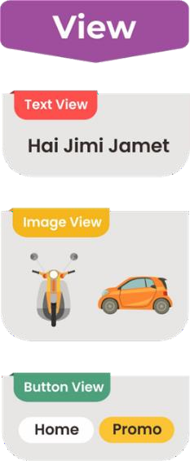

Android View adalah class dasar untuk semua komponen UI di android. Misalnya, class ImageView digunakan untuk menampilkan gambar di aplikasi android yang merupakan subclass dari View.

Dalam sebuah ViewGroup nantinya bisa menampung dua buah komponen View, di mana satu komponen ViewGroup terdiri dari 3 buah komponen View. Terus, di dalam ViewGroup tersebut bisa ada View ataupun ViewGroup lagi. Hal ini disebut dengan Nested ViewGroup.

Contoh nested view group di samping, di mana kita menggunakan RelativeLayout untuk membuat button Back di dalam LinearLayout.

Gambar di atas adalah contoh dari berbagai macam ViewGroup. Mulai dari yang paling kiri yaitu Linear Layout dan yang paling kanan yaitu Table Layout.

### **Linear Layout**

android:orientation=”vertical” android:orientation=”horizontal”

LinearLayout adalah layout yang akan menempatkan komponen-komponen di dalamnya secara berkelompok. Kita bisa memilih apakah layout bakal dimuat secara horizontal maupun vertikal.

### **Relative Layout**

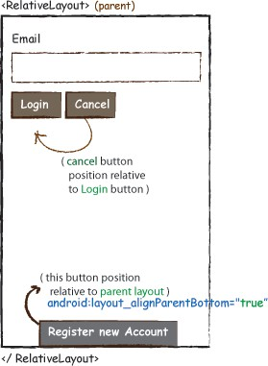

RelativeLayout digunakan buat menentukan posisi setiap komponen secara relatif terhadap komponen yang lain. Posisi setiap View bisa ditentukan sebagai relatif terhadap komponen lain (kayak di sebelah kirinya atau di bawahnya tampilan lain).

### **Constraint Layout**

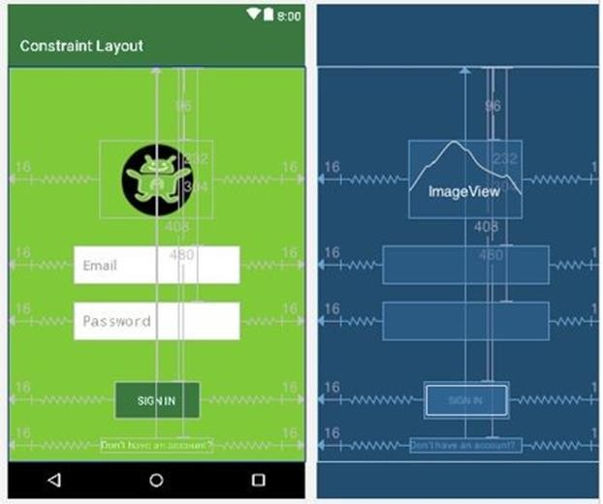

ConstraintLayout memungkinkan kita membuat layout yang kompleks dengan hierarki flat (tanpa Nested ViewGroup). Mirip dengan dengan RelativeLayout, di mana semua View ditata sesuai dengan keterkaitannya dengan View, ViewGroup, ataupun pada parent-nya. **Tapi funfact-nya, ConstraintLayout lebih fleksibel daripada RelativeLayout**.

### **ScrollView**

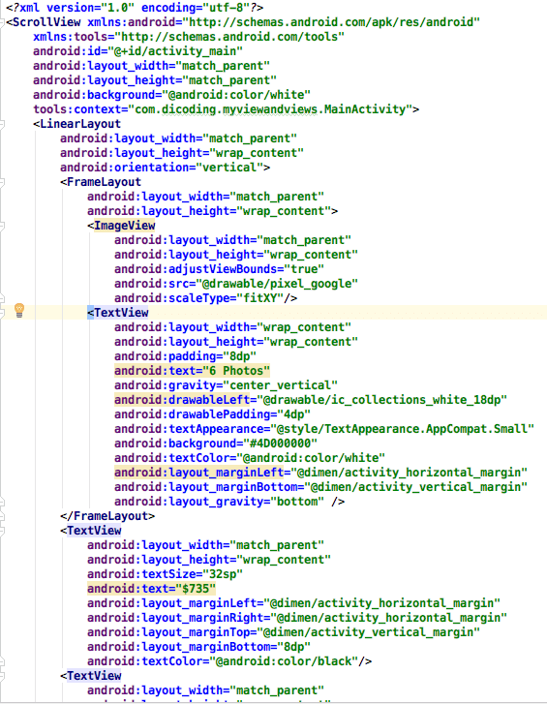

Ketika aplikasi memuat informasi yang banyak dan melebihi ukuran layar, Anda membutuhkan tampilan yang memungkinkan pengguna untuk membaca informasi dengan lengkap. Kita membutuhkan komponen ScrollView untuk mengatasi masalah ini.

# **BAB IV IMPLEMENTASI**

## **Source Code**

* Activity_main.xml
* <?xml version="1.0" encoding="utf-8"?>  
  <androidx.constraintlayout.widget.ConstraintLayout xmlns:android="http://schemas.android.com/apk/res/android"  
   xmlns:app="http://schemas.android.com/apk/res-auto"  
   xmlns:tools="http://schemas.android.com/tools"  
   android:layout_width="match_parent"  
   android:layout_height="match_parent"  
   tools:context=".MainActivity"  
   tools:visibility="visible">  
    
    
   <ImageView  
   android:id="@+id/imageView"  
   android:layout_height="275dp"  
   android:layout_width="wrap_content"  
   android:src="@drawable/image1"  
   app:layout_constraintEnd_toEndOf="parent"  
   app:layout_constraintStart_toStartOf="parent"  
   app:layout_constraintTop_toTopOf="parent" />  
    
   <TextView  
   android:id="@+id/textView"  
   android:layout_width="wrap_content"  
   android:layout_height="wrap_content"  
   android:layout_marginStart="20dp"  
   android:layout_marginTop="20dp"  
   android:fontFamily="@font/poppins_bold"  
   android:text="Universitas Trunojoyo"  
   android:textSize="16sp"  
   app:layout_constraintStart_toStartOf="@+id/imageView"  
   app:layout_constraintTop_toBottomOf="@+id/imageView" />  
    
   <TextView  
   android:id="@+id/textView2"  
   android:layout_width="300dp"  
   android:layout_height="wrap_content"  
   android:layout_marginTop="20dp"  
   android:fontFamily="@font/poppins_semibold"  
   android:text="Selamat Datang Di Aplikasi Universitas Trunojoyo Madura"  
   android:textSize="16sp"  
   app:layout_constraintStart_toStartOf="@+id/textView"  
   app:layout_constraintTop_toBottomOf="@+id/textView" />  
    
   <EditText  
   android:id="@+id/editTextText"  
   android:layout_width="381dp"  
   android:layout_height="57dp"  
   android:layout_marginTop="40dp"  
   android:ems="10"  
   android:fontFamily="@font/poppins_thin"  
   android:hint="Masukan nama kamu"  
   android:inputType="text"  
   android:textSize="16sp"  
   app:layout_constraintStart_toStartOf="@+id/textView2"  
   app:layout_constraintTop_toBottomOf="@+id/textView2" />  
    
   <com.google.android.material.button.MaterialButton  
   android:id="@+id/button"  
   android:layout_width="300dp"  
   android:layout_height="56dp"  
   android:layout_marginTop="40dp"  
   android:fontFamily="@font/poppins_bold"  
   android:text="Lanjut"  
   android:textColorHighlight="#000000"  
   android:textColorLink="#000000"  
   android:backgroundTint="#000000"  
   android:onClick="LauchAktifitasDua"  
   app:cornerRadius="0dp"  
   app:iconTint="@color/black"  
   app:layout_constraintEnd_toEndOf="parent"  
   app:layout_constraintStart_toStartOf="parent"  
   app:layout_constraintTop_toBottomOf="@+id/editTextText" />  
    
    
    
  </androidx.constraintlayout.widget.ConstraintLayout>
* MainActivity.kt
* package com.example.modul2  
    
  import android.content.Intent  
  import androidx.appcompat.app.AppCompatActivity  
  import android.os.Bundle  
  import android.view.View  
    
  class MainActivity : AppCompatActivity() {  
   override fun onCreate(savedInstanceState: Bundle?) {  
   super.onCreate(savedInstanceState)  
   setContentView(R.layout.*activity_main*)  
   }  
    
   fun LauchAktifitasDua(view: View) {  
   val intent = Intent(this, MainActivity2::class.*java*)  
   startActivity(intent)  
   }  
  }
* Activity_main2.xml
* <?xml version="1.0" encoding="utf-8"?>  
  <ScrollView xmlns:android="http://schemas.android.com/apk/res/android"  
   xmlns:app="http://schemas.android.com/apk/res-auto"  
   xmlns:tools="http://schemas.android.com/tools"  
   android:layout_width="match_parent"  
   android:layout_height="match_parent"  
   tools:context=".MainActivity2">  
    
   <androidx.constraintlayout.widget.ConstraintLayout  
   android:layout_width="match_parent"  
   android:layout_height="wrap_content">  
    
   <TextView  
   android:id="@+id/textView3"  
   android:layout_width="wrap_content"  
   android:layout_height="wrap_content"  
   android:layout_marginStart="20dp"  
   android:layout_marginTop="20dp"  
   android:fontFamily="@font/poppins_bold"  
   android:text="Universitas Trunojoyo "  
   android:textSize="18sp"  
   app:layout_constraintStart_toStartOf="parent"  
   app:layout_constraintTop_toTopOf="parent" />  
    
   <TextView  
   android:id="@+id/textView4"  
   android:layout_width="wrap_content"  
   android:layout_height="wrap_content"  
   android:layout_marginTop="20dp"  
   android:fontFamily="@font/poppins_thin"  
   android:text="Beranda"  
   android:textSize="15sp"  
   app:layout_constraintStart_toStartOf="@+id/textView3"  
   app:layout_constraintTop_toBottomOf="@+id/textView3" />  
    
   <ImageView  
   android:id="@+id/imageView3"  
   android:layout_width="50dp"  
   android:layout_height="50dp"  
   android:layout_marginTop="20dp"  
   android:layout_marginEnd="20dp"  
   android:src="@drawable/image2"  
   android:contentDescription="Deskripsi gambar ini"  
   android:onClick="LauchAktifitasTiga"  
   app:layout_constraintEnd_toEndOf="parent"  
   app:layout_constraintTop_toTopOf="parent" />  
    
   <TextView  
   android:id="@+id/textView5"  
   android:layout_width="wrap_content"  
   android:layout_height="wrap_content"  
   android:layout_marginTop="60dp"  
   android:fontFamily="@font/poppins_semibold"  
   android:text="Aktivitas Kegiatan"  
   android:textSize="15sp"  
   app:layout_constraintStart_toStartOf="@+id/textView4"  
   app:layout_constraintTop_toBottomOf="@+id/textView4" />  
    
   <ImageView  
   android:id="@+id/imageView5"  
   android:layout_width="165dp"  
   android:layout_height="165dp"  
   android:layout_marginTop="20dp"  
   android:src="@drawable/image3"  
   app:layout_constraintStart_toStartOf="@+id/textView5"  
   app:layout_constraintTop_toBottomOf="@+id/textView5" />  
    
   <ImageView  
   android:layout_width="165dp"  
   android:layout_height="165dp"  
   android:src="@drawable/image4"  
   app:layout_constraintEnd_toEndOf="parent"  
   app:layout_constraintStart_toEndOf="@+id/imageView5"  
   app:layout_constraintTop_toTopOf="@+id/imageView5" />  
    
   <ImageView  
   android:id="@+id/imageView10"  
   android:layout_width="165dp"  
   android:layout_height="165dp"  
   android:layout_marginTop="30dp"  
   android:src="@drawable/image3"  
   app:layout_constraintStart_toStartOf="@+id/imageView5"  
   app:layout_constraintTop_toBottomOf="@+id/imageView5" />  
    
   <ImageView  
   android:layout_width="165dp"  
   android:layout_height="165dp"  
   android:src="@drawable/image4"  
   app:layout_constraintEnd_toEndOf="parent"  
   app:layout_constraintStart_toEndOf="@+id/imageView10"  
   app:layout_constraintTop_toTopOf="@+id/imageView10" />  
    
    
   <TextView  
   android:id="@+id/textView6"  
   android:layout_width="wrap_content"  
   android:layout_height="wrap_content"  
   android:layout_marginTop="50dp"  
   android:fontFamily="@font/poppins_bold"  
   android:text="Artikel"  
   android:textSize="15sp"  
   app:layout_constraintStart_toStartOf="@+id/imageView10"  
   app:layout_constraintTop_toBottomOf="@+id/imageView10" />  
    
   <ImageView  
   android:id="@+id/imageView11"  
   android:layout_width="116dp"  
   android:layout_height="116dp"  
   android:layout_marginTop="20dp"  
   android:src="@drawable/image3"  
   app:layout_constraintStart_toStartOf="@+id/textView6"  
   app:layout_constraintTop_toBottomOf="@+id/textView6" />  
    
   <TextView  
   android:id="@+id/textView7"  
   android:layout_width="wrap_content"  
   android:layout_height="wrap_content"  
   android:fontFamily="@font/poppins_semibold"  
   android:text="Terlalu Jago, Trunojoyo Juara Lagi"  
   android:textSize="13sp"  
   app:layout_constraintEnd_toEndOf="parent"  
   app:layout_constraintStart_toEndOf="@+id/imageView11"  
   app:layout_constraintTop_toTopOf="@+id/imageView11" />  
    
   <TextView  
   android:id="@+id/textView8"  
   android:layout_width="240dp"  
   android:layout_height="wrap_content"  
   android:layout_marginTop="5dp"  
   android:fontFamily="@font/poppins_light"  
   android:text="Universitas Trunojoyo berhasil meraih juara 1 dalam ajang perlombaan debat nasional yang diselenggarakan oleh..."  
   android:textSize="11sp"  
   app:layout_constraintEnd_toEndOf="@+id/textView7"  
   app:layout_constraintHorizontal_bias="0.0"  
   app:layout_constraintStart_toStartOf="@+id/textView7"  
   app:layout_constraintTop_toBottomOf="@+id/textView7" />  
    
    
   <ImageView  
   android:id="@+id/imageView12"  
   android:layout_width="116dp"  
   android:layout_height="116dp"  
   android:layout_marginTop="20dp"  
   android:src="@drawable/image3"  
   app:layout_constraintStart_toStartOf="@+id/imageView11"  
   app:layout_constraintTop_toBottomOf="@+id/imageView11" />  
    
   <TextView  
   android:id="@+id/textView9"  
   android:layout_width="wrap_content"  
   android:layout_height="wrap_content"  
   android:fontFamily="@font/poppins_light"  
   android:text="Terlalu Jago, Trunojoyo Juara Lagi"  
   android:textSize="13sp"  
   app:layout_constraintStart_toStartOf="@+id/textView8"  
   app:layout_constraintTop_toTopOf="@+id/imageView12" />  
    
    
   <TextView  
   android:id="@+id/textView10"  
   android:layout_width="240dp"  
   android:layout_height="wrap_content"  
   android:layout_marginTop="5dp"  
   android:fontFamily="@font/poppins_light"  
   android:text="Universitas Trunojoyo berhasil meraih juara 1 dalam ajang perlombaan debat nasional yang diselenggarakan oleh..."  
   android:textSize="11sp"  
   app:layout_constraintStart_toStartOf="@+id/textView9"  
   app:layout_constraintTop_toBottomOf="@+id/textView9" />  
    
   <ImageView  
   android:id="@+id/imageView13"  
   android:layout_width="116dp"  
   android:layout_height="116dp"  
   android:layout_marginTop="20dp"  
   android:src="@drawable/image3"  
   app:layout_constraintStart_toStartOf="@+id/imageView12"  
   app:layout_constraintTop_toBottomOf="@+id/imageView12" />  
    
   <TextView  
   android:id="@+id/textView11"  
   android:layout_width="wrap_content"  
   android:layout_height="wrap_content"  
   android:fontFamily="@font/poppins_light"  
   android:text="Terlalu Jago, Trunojoyo Juara Lagi"  
   android:textSize="13sp"  
   app:layout_constraintStart_toStartOf="@+id/textView10"  
   app:layout_constraintTop_toTopOf="@+id/imageView13" />  
    
   <TextView  
   android:layout_width="240dp"  
   android:layout_height="wrap_content"  
   android:fontFamily="@font/poppins_light"  
   android:layout_marginTop="5dp"  
   android:text="Universitas Trunojoyo berhasil meraih juara 1 dalam ajang perlombaan debat nasional yang diselenggarakan oleh..."  
   android:textSize="11sp"  
   app:layout_constraintStart_toStartOf="@+id/textView11"  
   app:layout_constraintTop_toBottomOf="@+id/textView11" />  
    
    
   </androidx.constraintlayout.widget.ConstraintLayout>  
    
  </ScrollView>
* MainActivity2.kt
* package com.example.modul2  
    
  import android.content.Intent  
  import androidx.appcompat.app.AppCompatActivity  
  import android.os.Bundle  
  import android.view.View  
    
  class MainActivity2 : AppCompatActivity() {  
   override fun onCreate(savedInstanceState: Bundle?) {  
   super.onCreate(savedInstanceState)  
   setContentView(R.layout.*activity_main2*)  
   }  
    
    
   fun LauchAktifitasTiga(view: View) {  
   val intent = Intent(this, MainActivity3::class.*java*)  
   startActivity(intent)  
   }  
  }
* Activity_main3.xml
* <?xml version="1.0" encoding="utf-8"?>  
  <androidx.constraintlayout.widget.ConstraintLayout xmlns:android="http://schemas.android.com/apk/res/android"  
   xmlns:app="http://schemas.android.com/apk/res-auto"  
   xmlns:tools="http://schemas.android.com/tools"  
   android:layout_width="match_parent"  
   android:layout_height="match_parent"  
   tools:context=".MainActivity3">  
    
   <TextView  
   android:id="@+id/textView12"  
   android:layout_width="wrap_content"  
   android:layout_height="wrap_content"  
   android:layout_marginStart="20dp"  
   android:layout_marginTop="20dp"  
   android:fontFamily="@font/poppins_bold"  
   android:text="Universitas Trunojoyo"  
   android:textSize="18dp"  
   app:layout_constraintStart_toStartOf="parent"  
   app:layout_constraintTop_toTopOf="parent" />  
    
   <TextView  
   android:id="@+id/textView14"  
   android:layout_width="wrap_content"  
   android:layout_height="wrap_content"  
   android:layout_marginTop="10dp"  
   android:fontFamily="@font/poppins_light"  
   android:text="Profile"  
   android:textSize="15sp"  
   app:layout_constraintStart_toStartOf="@+id/textView12"  
   app:layout_constraintTop_toBottomOf="@+id/textView12" />  
    
   <ImageView  
   android:id="@+id/imageView4"  
   android:layout_width="36dp"  
   android:layout_height="36dp"  
   android:layout_marginEnd="20dp"  
   android:src="@drawable/image2"  
   app:layout_constraintEnd_toEndOf="parent"  
   app:layout_constraintTop_toTopOf="@+id/textView12" />  
    
   <ImageView  
   android:id="@+id/imageView2"  
   android:layout_width="169dp"  
   android:layout_height="169dp"  
   android:layout_marginTop="150dp"  
   android:src="@drawable/image2"  
   app:layout_constraintEnd_toEndOf="parent"  
   app:layout_constraintStart_toStartOf="parent"  
   app:layout_constraintTop_toTopOf="parent" />  
    
   <TextView  
   android:id="@+id/textView13"  
   android:layout_width="wrap_content"  
   android:layout_height="wrap_content"  
   android:layout_marginTop="10dp"  
   android:fontFamily="@font/poppins_bold"  
   android:text="Universitas trunojoyo"  
   android:textSize="18dp"  
   app:layout_constraintEnd_toEndOf="parent"  
   app:layout_constraintStart_toStartOf="parent"  
   app:layout_constraintTop_toBottomOf="@+id/imageView2" />  
    
   <TextView  
   android:id="@+id/textView15"  
   android:layout_width="wrap_content"  
   android:layout_height="wrap_content"  
   android:layout_marginTop="50dp"  
   android:fontFamily="@font/poppins_semibold"  
   android:text="Profile Singkat"  
   android:textSize="17dp"  
   app:layout_constraintStart_toStartOf="@+id/textView14"  
   app:layout_constraintTop_toBottomOf="@+id/textView13" />  
    
   <TextView  
   android:id="@+id/textView16"  
   android:layout_width="390dp"  
   android:layout_height="wrap_content"  
   android:layout_marginTop="10dp"  
   android:fontFamily="@font/poppins_light"  
   android:justificationMode="inter_word"  
   android:text="Universitas Trunojoyo Madura atau UTM adalah perguruan tinggi negeri yang terletak di Kamal, Kabupaten Bangkalan, Jawa Timur, Pulau Madura, Indonesia. Universitas Trunojoyo Madura dahulu merupakan universitas swasta yang resmi menjadi perguruan tinggi negeri berdasarkan Keputusan Presiden tanggal 5 Juli 2001. Perguruan tinggi ini diresmikan pada tanggal 23 Juli 2001 oleh Presiden Abdurrahman Wahid. Universitas Trunojoyo Madura merupakan perguruan tinggi negeri ke-7 di Jawa Timur."  
   android:textSize="14sp"  
   app:layout_constraintEnd_toEndOf="@+id/imageView4"  
   app:layout_constraintStart_toStartOf="@+id/textView15"  
   app:layout_constraintTop_toBottomOf="@+id/textView15" />  
    
    
  </androidx.constraintlayout.widget.ConstraintLayout>
* MainActivity3.kt
* package com.example.modul2  
    
  import androidx.appcompat.app.AppCompatActivity  
  import android.os.Bundle  
    
  class MainActivity3 : AppCompatActivity() {  
   override fun onCreate(savedInstanceState: Bundle?) {  
   super.onCreate(savedInstanceState)  
   setContentView(R.layout.*activity_main3*)  
   }  
  }

## **Hasil**

* Halaman Pertama

* Halaman Kedua

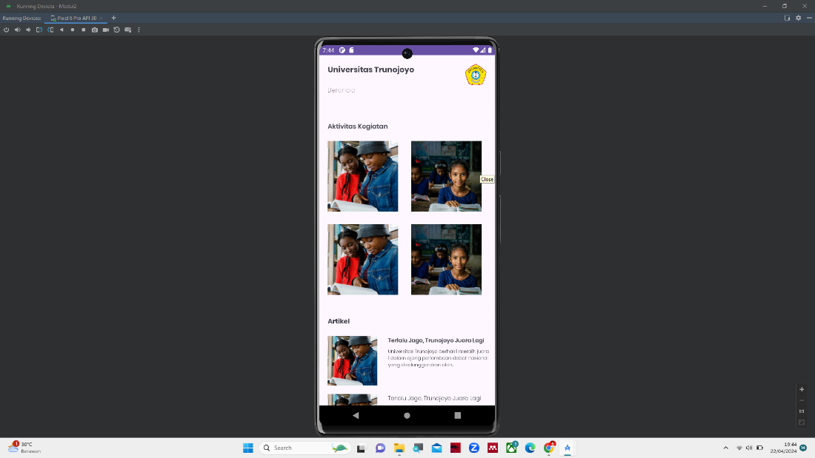

* Halaman Ketiga

## **Penjelasan**

* Halaman Pertama

Kode XML di atas memperlihatkan struktur antarmuka pengguna (UI) sebuah aplikasi Android dalam format XML. Terdiri dari ConstraintLayout sebagai elemen utama, dan berbagai elemen UI seperti ImageView, TextView, EditText, dan Button. ConstraintLayout digunakan untuk menempatkan dan mengatur posisi elemen-elemen UI relatif satu sama lain, dengan atribut-atribut seperti id, lebar, tinggi, dan aturan-aturan tata letak (layout constraints). Contoh elemen UI termasuk ImageView untuk menampilkan gambar logo klub, TextView untuk menampilkan teks tertentu, EditText untuk input teks, dan Button sebagai tombol untuk membuka halaman beranda. Di sisi Kotlin, kode tersebut adalah kelas MainActivity yang mengatur perilaku aktivitas utama aplikasi. Metode onCreate() dipanggil saat aktivitas dibuat, dan setContentView() menghubungkan tata letak XML dengan kelas aktivitas. Ketika tombol "Lanjut" ditekan, dipanggil fungsi KeBeranda() yang membuat intent untuk membuka HalamanBeranda, membentuk alur kerja antara tata letak XML dan kode Kotlin dalam mengelola antarmuka pengguna dan fungsionalitas aplikasi secara keseluruhan.

* Halaman Kedua

Kode XML di atas menggambarkan antarmuka pengguna untuk halaman beranda dalam aplikasi Android. Terdiri dari ScrollView untuk memungkinkan konten di-scroll dan ConstraintLayout untuk menempatkan elemen-elemen UI secara relatif. Terdapat beberapa TextView untuk menampilkan judul dan deskripsi, serta ImageView untuk menampilkan gambar. Beberapa ImageView menampilkan gambar kegiatan atau artikel, sementara TextView berisi judul dan deskripsi untuk setiap kegiatan atau artikel tersebut. Ada juga sebuah ImageView yang berfungsi sebagai tombol menuju halaman profil pengguna saat diklik. Di sisi Kotlin, ada kelas HalamanBeranda yang berperan sebagai aktivitas untuk halaman beranda. Saat aktivitas dibuat, tata letak XML dihubungkan dengan kelas menggunakan metode setContentView(). Fungsi KeProfil() akan dipanggil saat tombol logout (gambar) ditekan, dan kemudian membuat intent untuk membuka halaman profil kampus.

* Halaman Ketiga

Kode XML di atas menggambarkan antarmuka pengguna untuk halaman profil dalam aplikasi Android. Terdiri dari ConstraintLayout untuk menempatkan elemen-elemen UI relatif satu sama lain. Dalam halaman tersebut, terdapat TextView yang menampilkan judul dan deskripsi profil, serta ImageView untuk menampilkan gambar profil. Penempatan TextView dan ImageView disesuaikan menggunakan constraint untuk responsivitas dan desain yang diinginkan. Tak hanya itu, terdapat juga TextView yang memberikan informasi singkat tentang profil Universitas Trunojoyo Madura, termasuk sejarah dan lokasi. Penerapan justificationMode="inter_word" pada TextView memastikan tata letak teks yang rapi dan teratur. Pada sisi Kotlin, terdapat kelas halaman_profil yang bertindak sebagai aktivitas untuk halaman profil. Saat aktivitas dibuat, tata letak XML dihubungkan dengan kelas menggunakan metode setContentView().

# **BAB V PENUTUP**

## **Analisa**

Pemahaman dasar Android, terutama mengenai jenis-jenis layout seperti linear layout, relative layout, constraint layout, dan scroll view, sangat penting bagi pengembang aplikasi untuk menciptakan antarmuka pengguna yang menarik dan responsif. Setiap jenis layout memiliki keunikannya sendiri, yang memungkinkan pengaturan elemen antarmuka pengguna secara berurutan (linear layout), relatif terhadap posisi elemen lain (relative layout), atau dengan tata letak yang kompleks melalui pengaturan hubungan antara elemen (constraint layout). Scroll view juga berguna ketika konten yang ingin ditampilkan melebihi ruang layar yang tersedia.

Dalam praktikum yang memfokuskan pada dasar Android dan layout, peserta diperkenalkan dengan konsep-konsep tersebut untuk merancang tampilan antarmuka pengguna yang responsif dan mudah digunakan. Dengan pemahaman ini, peserta dapat memilih dan menerapkan layout yang sesuai dengan kebutuhan aplikasi mereka. Selain itu, pemahaman menyeluruh tentang dasar-dasar Android, termasuk siklus hidup aktivitas, intent, dan manajemen sumber daya, memberikan landasan yang kuat bagi peserta untuk mengembangkan aplikasi Android yang kompleks dan inovatif. Dengan demikian, praktikum ini tidak hanya memberikan pengetahuan teoritis, tetapi juga pengalaman praktis dalam merancang dan menerapkan antarmuka pengguna yang efektif.

## **Kesimpulan**

* Android, yang dikembangkan oleh Google, merupakan sistem operasi berbasis Linux yang ditujukan untuk perangkat berbasis layar sentuh seperti smartphone dan tablet.
* Android View merupakan kelas dasar yang digunakan untuk semua komponen antarmuka pengguna (UI) di platform Android.
* Android Studio menyediakan beberapa opsi layout termasuk LinearLayout, RelativeLayout, dan ConstraintLayout.
* LinearLayout mengelompokkan komponen-komponen dalam layout secara berurutan. RelativeLayout digunakan untuk menentukan posisi relatif setiap komponen terhadap yang lain. ConstraintLayout memungkinkan pembuatan layout kompleks dengan struktur datar tanpa nested ViewGroup.
* Memahami dasar-dasar Android dan layout merupakan langkah awal yang penting dan bermanfaat bagi siapa pun yang tertarik dalam mengembangkan aplikasi Android.